VERZAMELBESLUIT Instellen tijdelijke verkeersmaatregelen braderieën Voorthuizen
Gelet op het bepaalde in de Wegenverkeerswet 1994 (hierna: WVW 1994), het Reglement Verkeersregels en Verkeerstekens 1990 (hierna: RVV 1990) en het Besluit Administratieve Bepalingen inzake het Wegverkeer (hierna: BABW).

Overwegingen ten aanzien van het besluit
De teamleider van team Beheer op grond van de Mandaatregeling gemeente Barneveld van het college van burgemeester en wethouders van Barneveld van 21.06.2024, gemandateerd is voor het nemen van verkeersbesluiten voor de plaatsing en verwijdering van verkeerstekens en/of maatregelen op of aan de weg;
Volgens artikel 15, eerste lid van de WVW1994 een verkeersbesluit wordt genomen voor de plaatsing of verwijdering van verkeerstekens voor zover daardoor een verbod of gebod ontstaat;
De Hoofdstraat te Voorthuizen een weg is zoals bedoeld in artikel 18 lid 1 onder d van de WVW 1994;
De Koninginnelaan te Voorthuizen een weg is zoals bedoeld in artikel 18 lid 1 onder d van de WVW 1994;
Het Smidseplein een weg is zoals bedoeld in artikel 18 lid 1 onder d van de WVW 1994;
De Hoofdstraat in beheer is bij de gemeente Barneveld;
De Koninginnelaan in beheer is bij de gemeente Barneveld;
Het Smidseplein in beheer is bij de gemeente Barneveld;
Er op meerdere data in juli en augustus 2026 een braderie plaatsvindt op de Hoofdstraat;
Het voor de veiligheid van het rijdend verkeer wenselijk is om de Hoofdstraat af te sluiten voor rijdend verkeer;
Het voor de veiligheid van de bezoekers van het evenement wenselijk is om de Hoofdstraat af te sluiten voor rijdend verkeer;
Het voor de leefbaarheid van de bezoekers van het evenement wenselijk is om de Hoofdstraat af te sluiten voor rijdend verkeer;
Deze afsluiting geschiedt door het plaatsen van rood-witte schrikhekken met verkeersbord C1 (Gesloten in beide richtingen voor voertuigen, ruiters en geleiders van rij- of trekdieren of vee) uit bijlage I van het Regelement Verkeerstekens en Verkeersregels 1990 (RVV 1990);
Er voor bezoekers van het evenement, welke met de auto komen, een omleiding wordt ingesteld naar de parkeerplaats aan het Smidseplein;
Deze omleiding over de Koninginnelaan loopt;
Het wenselijk is voor de doorstroming en verkeersveiligheid dat de Koninginnelaan voldoende breedte heeft om dit verkeer te faciliteren;
Het daarom wenselijk is om aan de zuidzijde van de Koninginnelaan een tijdelijk parkeerverbod in te stellen;
Dit parkeerverbod kan worden ingesteld door middel van het plaatsen van verkeersborden E1 (Parkeerverbod) uit bijlage I van het Regelement Verkeersregels en Verkeerstekens 1990 (RVV 1990);
Het voor de doorstroming en de veiligheid van het rijdend verkeer wenselijk is om op de Koninginnelaan en op het Smidseplein tijdelijk eenrichtingsverkeer in te stellen;
Dit eenrichtingsverkeer kan worden ingesteld door het plaatsen van verkeersborden C2
(Eenrichtingsweg, in deze richting gesloten voor voertuigen, ruiters en geleiders van rij- of trekdieren of vee) en C3 (eenrichtingsweg), beiden uit bijlage I van het Reglement Verkeersregels en Verkeerstekens 1990 (RVV 1990);
Er voor het plaatsen van verkeersborden C1 en E1 een verkeersbesluit vereist is volgens het Besluit Administratieve Bepalingen inzake het Wegverkeer (BABW);
De gemeente bevoegd is tot het nemen van dit verkeersbesluit volgens het Besluit Administratieve Bepalingen inzake het Wegverkeer (BABW).
Gelet op artikel 2 van de WVW 1994 de bovengenoemde verkeersmaatregelen bijdraagt aan het
- Het verzekeren van de veiligheid op de weg (lid 1, sub a);
- Het beschermen van weggebruikers en passagiers (lid 1, sub b);
- het voorkomen of beperken van door het verkeer veroorzaakte overlast, hinder of schade alsmede de gevolgen voor het milieu, bedoeld in de Wet milieubeheer (lid 2, sub a);
Ingevolge artikel 24 van het BABW heeft overleg plaatsgevonden met een door de Korpschef van politie gemandateerde verkeersadviseur van de eenheid Oost-Nederland leidend tot een positief advies;

BESLUIT
- Het instellen van een tijdelijk inrijverbod op de Hoofdstraat te Voorthuizen, tussen de Koninginnelaan en de Schoolstraat door middel van het plaatsen van rood-witte schrikhekken met verkeersbord C1 (Gesloten in beide richtingen voor voertuigen, ruiters en geleiders van rij- of trekdieren of vee) uit bijlage I van het Regelement Verkeersregels en Verkeerstekens 1990 (RVV 1990), zoals weergegeven op bijgevoegde situatieschets;
- Het instellen van een tijdelijk parkeerverbod aan de zuidzijde van de Koninginnelaan te Voorthuizen, tussen de Hoofdstraat en de Molenweg door middel van het plaatsen van verkeersbord E1 (parkeerverbod) uit bijlage I van het Regelement Verkeersregels en Verkeerstekens 1990 (RVV 1990), zoals weergegeven in bijgevoegde situatieschets;
- Het instellen van een tijdelijke eenrichtingsweg op het Smidseplein, tussen de Hoofdstraat en de aanwezige parkeerplaats te Voorthuizen, door middel van het plaatsen van verkeersborden C2 (Eenrichtingsweg, in deze richting gesloten voor voertuigen, ruiters en geleiders van rij- of trekdieren of vee) en C3 (eenrichtingsweg), beiden uit bijlage I van het Reglement Verkeersregels en Verkeerstekens 1990 (RVV 1990), zoals weergegeven op de bijgevoegde situatieschets;
- Het instellen van een tijdelijke eenrichtingsweg op de Koninginnelaan, tussen de Molenweg en de Hoofdstraat te Voorthuizen, door middel van het plaatsen van verkeersborden C2 (Eenrichtingsweg, in deze richting gesloten voor voertuigen, ruiters en geleiders van rij- of trekdieren of vee) en C3 (eenrichtingsweg), beiden uit bijlage I van het Reglement Verkeersregels en Verkeerstekens 1990 (RVV 1990), zoals weergegeven op de bijgevoegde situatieschets;
- Bovenstaande besluiten van kracht te laten zijn op de volgende data:
14 juli 2026
21 juli 2026
28 juli 2026
4 augustus 2026
11 augustus 2026
18 augustus 2026
Situatieschets:
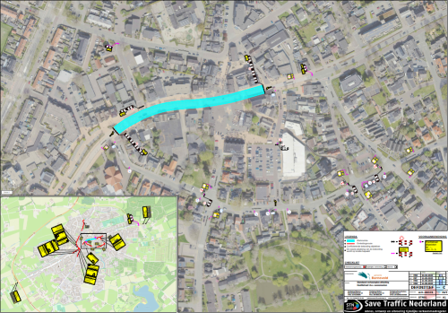
Overzicht braderie - Voorthuizen
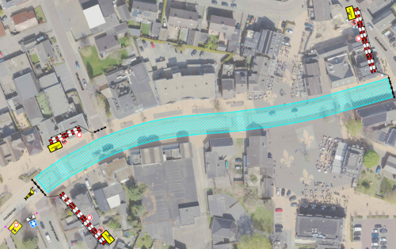
Tijdelijk inrijvebod Hoofdstraat - Voorthuizen
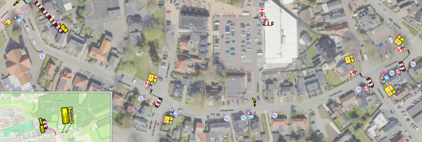
Tijdelijke parkeerverbod en tijdelijke eenrichtingsweg Koninginnelaan - Voorthuizen
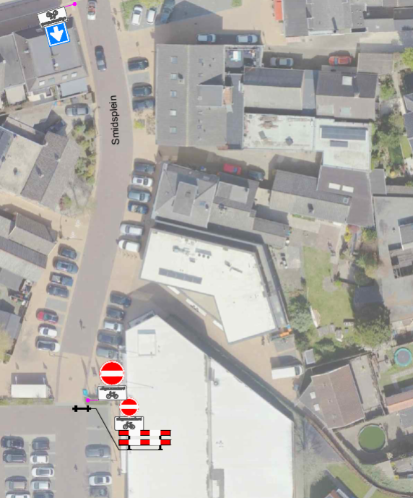
Tijdelijke eenrichtingsweg Smidseplein - Voorthuizen

Barneveld, 2 juli 2026
Burgemeester en wethouders,
Namens deze,
D. van der Vegt
Adviseur Mobiliteit

Mededelingen
Bezwaar- of beroepsclausule
Belanghebbenden die het besluit om bepaalde redenen onjuist vinden, kunnen binnen zes weken na de datum van bekendmaking van dit besluit in het digitaal Gemeenteblad een gemotiveerd bezwaarschrift indienen bij het college van burgemeester en wethouders. Dit kan schriftelijk via Postbus 63, 3770 AB Barneveld of digitaal op https://www.barneveld.nl/over-barneveld/bezwaar- maken-tegen-een-besluit/ Hiervoor heeft u wel uw DigiD of eHerkenning nodig.
Belanghebbenden die een bezwaarschrift hebben ingediend kunnen tevens de Voorzieningenrechter van de Rechtbank in Arnhem verzoeken een voorlopige voorziening te treffen indien onverwijlde spoed dit vereist. Dit verzoek kan in tweevoud gericht worden aan: Rechtbank Gelderland, Locatie Arnhem, Team Bestuursrecht, Postbus 9030, 6800 EM Arnhem. Het verzoek om een voorlopige voorziening kan ook digitaal worden ingediend bij genoemde rechtbank via Voorlopige voorziening aanvragen | Rechtspraak. Kijk op genoemde website voor de precieze voorwaarden. Voor het behandelen van een verzoek om een voorlopige voorziening wordt griffierecht geheven.

